**МИНИСТЕРСТВО НАУКИ И ВЫСШЕГО ОБРАЗОВАНИЯ**

**РОССИЙСКОЙ ФЕДЕРАЦИИ**

**ФЕДЕРАЛЬНОЕ ГОСУДАРСТВЕННОЕ АВТОНОМНОЕ ОБРАЗОВАТЕЛЬНОЕ УЧРЕЖДЕНИЕ ВЫСШЕГО ОБРАЗОВАНИЯ**

**«РОССИЙСКИЙ УНИВЕРСИТЕТ ДРУЖБЫ НАРОДОВ**

**ИМЕНИ ПАТРИСА ЛУМУМБЫ»**

Филологический факультет

Кафедра массовых коммуникаций

«Допустить к защите»

Заведующий кафедрой

д.ф.н., профессор В.В. Барабаш

«02_»05 2025 г.

Выпускная квалификационная работа

магистр

42.04.02 «Организация информационного производства»

ТЕМА_______СЛИЯНИЕ ТРАДИЦИОННЫХ И ЦИФРОВЫХ МЕДИА В РЕКЛАМНЫХ КАМПАНИЯХ________________________________________

__________________________________________________________________

(подчеркивание темы, жирный шрифт, посередине)

Выполнил __Эленга Брижили Шеснэль Мерсия

(Подпись)

Группа. фСМ 23

Студ. билет № 1032239073

Руководитель выпускной

квалификационной работы

Спиридонов В.В., педагог ЦДПО филологического факультета РУДН

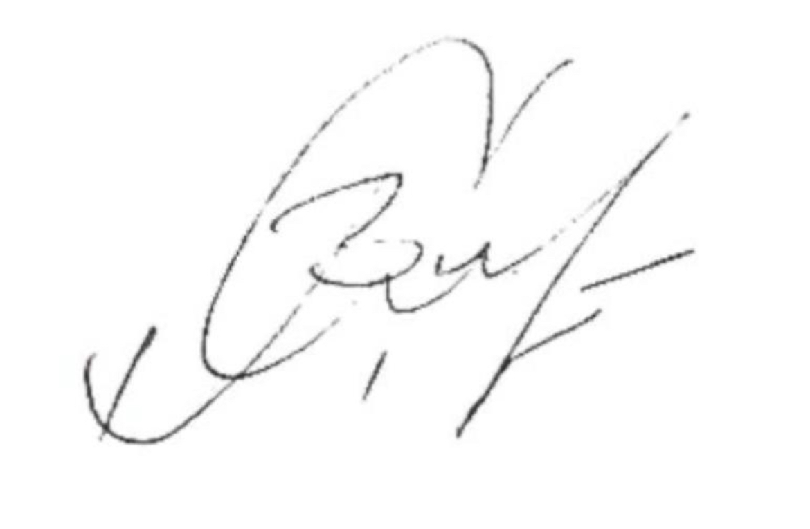

_________________________________________

(подпись)

Автор __Эленга Брижили Шеснэль Мерсия __________________________________

(подпись)

г. Москва, 2025 г.